МІНІСТЕРСТВО ОСВІТИ І НАУКИ УКРАЇНИ

СУМСЬКИЙ ДЕРЖАВНИЙ УНІВЕРСИТЕТ

КАФЕДРА ІНФОРМАЦІЙНИХ ТЕХНОЛОГІЙ

**ЗВІТ З ЛАБОРАТОРНОЇ РОБОТИ №4**

з дисципліни «Програмування мовою Python»

на тему «Обробка масивів»

Виконав студент групи ІН-11/2 Штогрін В.О

Перевірила Парфененко Ю.В.

Варіант 6

Суми 2022

**Завдання 1**

1. **Постановка задачі**

Дано одномірний масив, що складається з N цілочисельних елементів. Масив користувач має ввести з клавіатури. Обчислити суму додатніх непарних елементів масиву.

**Текст програми**

|  |
| --- |
| **mas = []**  **N=int(input("Введіть кількість елементів масиву "))**  **while N <=0:**  **N=int(input("Кількість повинна бути більше 0 "))**  **for i in range(N):**  **print("mas[", i , "]")**  **mas.append(int(input()))**  **print("Масив:")**  **for i in range(N):**  **print(mas[i], end = " ")**    **sum = 0**  **for i in range(N):**  **if(mas[i] > 0 and mas[i] % 2 == 1 ):**  **sum = sum + mas[i]**  **if(sum > 0):**  **print("\nСума додатніх непарних елементів масиву = ", sum)**  **else:**  **print("\n Додатніх непарних елементів масиву немає, тому сума = ", sum)** |

1. **Приклад роботи програми**

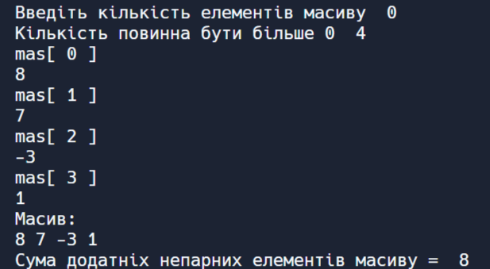 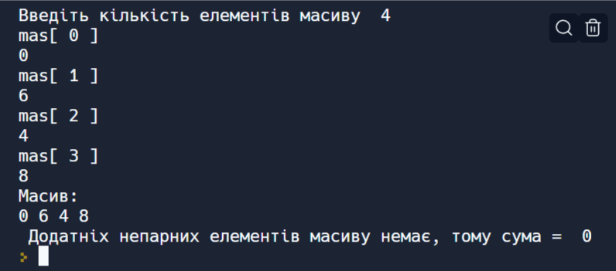

**Завдання 2**

1. **Постановка задачі**

Заповнити двовимірний масив розміром 7x7 таким чином. Вивести масив на екран

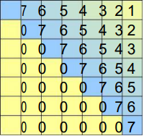

1. **Текст програми**

|  |
| --- |
| **N = 7**  **k = 7**  **mas = [[0]*N for i in range(N)]**  **for i in range(N):**  **k =7**  **for j in range(N):**  **if(i>j):**  **mas[i][j] = 0**  **else:**  **mas[i][j] = k**  **k = k - 1**  **for i in range(N):**  **for j in range(N):**  **print(mas[i][j], end = " ")**  **print("\n")** |

1. **Приклад роботи програми**

